双光栅测量微弱振动位移

专业： 姓名： 实验编号：

一 实验目的
1 了解利用光的多普勒频移形成光拍的原理；
2 了解精确测量微弱振动位移的一种方法；
3 应用双光栅微弱振动测量仪测量音叉振动的微振幅。

二 实验原理
1 移动光学相位光栅的多普勒频移
（请结合教材补充完整）

2 光拍的获得与检测
（请结合教材补充完整）

3 微弱振动位移量的检测
（请结合教材补充完整）

三 实验仪器
双光栅微弱振动测量仪 示波器
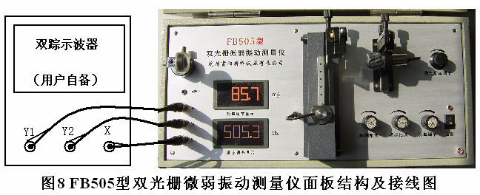

四 实验内容和步骤
1 打开电源，按要求接好线；
2 调节激光器固定架左右调节和上下调节使红色激光通过静光栅、动光栅，并让某一级衍射光正好落入光电池前的小孔内；
3 调节频率粗调旋钮使外力的频率约为506Hz，调节功率调节旋钮使外力的功率约为40mA，调节频率细调旋钮，使音叉在半周期T/2内振动的波形数最多，就得到音叉的谐振状态。
4 记录谐振频率 f_{谐} 和T/2内的波形个数 n，计算音叉微弱振动位移的振幅A；依次改变外力的频率，完成表1，并作出音叉的频率--振幅曲线，并根据曲线走向说一说振幅是如何随着频率变化的。
5 使频率保持在 f_{谐} 处，调解“功率调节”旋钮，观察并说明：随着外力功率的变化，T/2内波形的个数是如何变化的？请试着解释原因。

表1 测量外力驱动音叉的频率-振幅关系
功率（W）
频率（Hz）
波形数（个）
振幅A（m）

表2 测量外力驱动音叉的功率-振幅关系
=
功率（mA） | 5 | 15 | 25 | 35 | 45
波形数（个）
振幅A（m）

表2 测量外力驱动音叉的功率-振幅关系
五 结论和分析

